功、机械效率、机械能
【考点自测】
1．做功的两个必要条件是： ， 。
一个物体能够做功，这个物体就具有 。
2．动能：物体由于 而具有的能叫动能。运动物体的 越大， 越大，动能就越大。
3．势能分为 和 。
4．重力势能：物体由于 而具有的能。物体 越大，被举得越 ，重力势能就越大。
5．弹性势能：物体由于发生 而具的能。物体的 越大，它的弹性势能就越大。
6．机械能： 和 的统称。（机械能=动能+势能）能量的单位是：
7．什么叫功率： ，单位是 。
8．人造卫星饶 地球转动时，从近地点转到远地点的过程中人造卫星的重力势能将 ，动能 ，速度 。（填“变大”、“变小”、“不变”）。
9．机械效率是 与 的比值。总功等于 与 之和。
10．机械能的转化和守恒：动能和势能的相互转化过程中，如果没有摩擦等阻力，那么机械能的总量 。

【典型例题】
F
例1图
一、竖直滑轮组的η
例1：用滑轮组匀速提升物体1m，不计绳重和摩擦。若所提重物重力G=400N，不计
动滑轮重，则拉力F=?若实际的拉力F=250N，求W_{有}、W_{额}、W_{总}、η、G_{动}

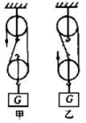
同步练习1、如右图，若η=80%，h=1m, G_{动}=30N ,不计绳重和摩擦，求：W_{有}、W_{额}、W_{总}、G、F
F

F
.
A
例2图

二、水平滑轮组的η
例2： 如图 G_{A}=300N,f=30N,S_{A}=1m.求
- F_{理}=？

F₁
A
- 若F=15N，求W_{有}、W_{额}、W_{总}、η

同步练习2、如图，G_{A}=100N，F=60N，η=60%，求：f=?

三、杠杆的η
例3：用一动力臂是阻力臂3倍的杠杆提升30N的重物1m高，求
- F_{理}=？
- 若F=15N，求W_{有}、W_{额}、W_{总}、η、

四、斜面的η
例4：G=200N，L=8m ，h=4m,求：
F
h
L
例4图
- F_{理}=？
- 若F=120N，求W_{有}、W_{额}、W_{总}、η、f

同步练习4如图所示，斜面长S=10m，高h=4m。用沿斜面方向的推力F，将一个重为100N的物体由斜面底端A匀速推到顶端B．运动过程中物体克服摩擦力做了100J的功。求：
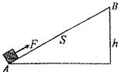
（1）运动过程中克服物体的重力做的功；
（2）斜面的机械效率；
（3）推力F的大小。

【真题演练】
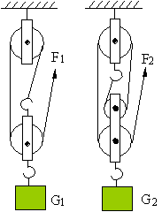
1、（2013· 菏泽）甲乙两个滑轮组如图4所示，其中的每一个滑轮都相同，用它们分别将重物G₁、G₂提高相同的高度，不计滑轮组的摩擦，下列说法中正确的是（ ）
图4
甲 乙
A.若G₁ = G₂，拉力做的额外功相同
B.若G₁ = G₂，拉力做的总功相同
C.若G₁ = G₂，甲的机械效率大于乙的机械效率
D.用甲乙其中的任何一个滑轮组提起不同的重物，机械效率不变
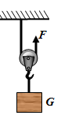
2、（2013· 乐山） 如图所示，不计摩擦，把重G =16N的物体匀速提起所用的拉力F =10N，则关于该动滑轮的说法中错误的是
A．动滑轮重4N
B．使该用动滑轮要费距离
C．该动滑轮的机械效率为80%
D．提升物体的速度越快，机械效率越高
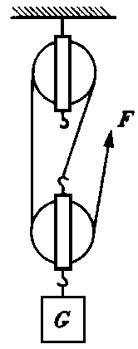
3、（2013· 泰州）工人站在地面上，用定滑轮将27kg的物品吊运到10m高处，使用定滑轮的优点是_▲_。若不计绳重和摩擦，匀速吊运所需的拉力是__▲__N；若匀速吊运时的实际拉力是300N，则人所做的有用功是__▲__J，定滑轮的机械效率是__▲__（g取10N/kg）。
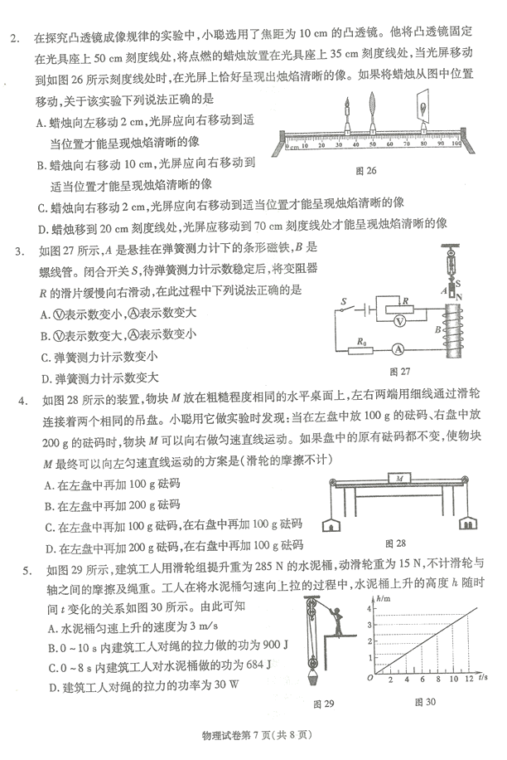
4、（2013· 成都）5．如图29所示，建筑工人用滑轮组提升重为285N的水泥桶，动滑轮重为15N，不计滑轮与轴之间的摩擦及绳重。工人在将水泥桶匀速向上拉的过程中，水泥桶上升的高度h随时间t变化的关系如图30所示。由此可知（ ）
A．水泥桶匀速上升的速度为3m/s
B．0~10s内建筑工人对绳的拉力做的功为900J
C．0~8s内建筑工人对水泥桶做的功为684J
D．建筑工人对绳的拉力的功率为30W
5、（2013•南通）如上题图所示，用手沿竖直方向匀速拉一个动滑轮，使挂在下面重为G的物体缓慢上升，动滑轮的重力不可忽略，现改变物体的重力G，则动滑轮的机械效率η与物体重力G的关系可能符合下列图中的（ ）
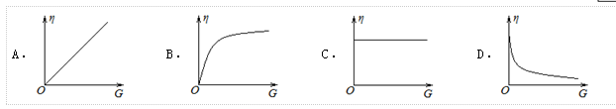

6、（2011•广西）（多选）崇左市八大住宅区的建设正如火如荼地进行．如图甲是建筑工地上的塔式起重机示意图，它是通过电动机带动如图乙所示滑轮组起吊物料的．如果这个滑轮组把6×10³N的重物在10s内匀速提升10m，绳索自由端的拉力F=2.1×10³N，不计一切摩擦和绳重，则下列说法正确的是（ ）

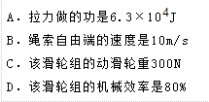

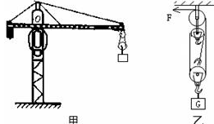

7、（2013•宜宾）如图所示，用10N的水平拉力F拉滑轮，使足够长的物体A以0.2m/s的速度在水平地面上匀速运动，弹簧测力计的示数为3N．若不计滑轮重、弹簧测力计重、绳重和滑轮摩擦，则下列说法中正确的有（ ）
- 受到的摩擦力为3N，方向水平向左
- 滑轮移动的速度为0.1m/s
- 绳子拉物体A的功率为2W
- 在运动过程中若将拉力F增大到12N，弹簧测力计的示数仍为3N
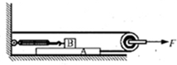
8、（2013•徐州）如图所示，将一块1m长的木板一端架高0.4m，用50N沿木板的拉力把一个重为100N的小铁块从底端匀速拉到顶端．这里的木板是一种简单机械，称做 ，此时效率为 ，木板对小铁块的摩擦力为 N
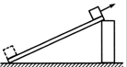
9、如图所示，工人用小车沿斜面把质量m=100kg的物品运送到高处．已知斜面长L=3m，斜面高h=1.5m；工人沿斜面推车的推力F=600N，用时20s．则：工人推车的功率是 ,该斜面的机械效率是 ,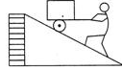

【当堂演练】
1、 如图所示健身运动的过程中，物体A的质量为4kg，滑轮摩擦不计。当向下摆动脚腕使细绳拉着物体A缓慢（匀速）提升时，脚腕对细绳拉力的方向在改变、大小 （选填“也改变”或“不变”）。若2．4s内脚腕将A物体匀速提起0．3m，则对物体A所做的功为 J，功率为 W。
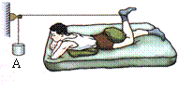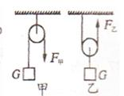
2、 如图，滑轮重小于物重（绳重、摩擦不计）。使用甲图滑轮最大的好处是 ；若匀速提升相同的重物，则F_{甲} F_{乙}、机械效率?_{甲}_________?_{乙}（“＜”/“＝”/“＞”）。
3、如图所示，小球沿轨道由静止从A处运动到D处的过程中，忽略空气阻力和摩擦力，仅有动能和势能互相转化，则（ ）
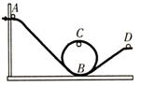
A．小球在A处的动能等于在D处的动能
B．小球在A处的动能大于在D处的动能
C．小球在B处的机械能小于在C处的机械能
D．小球在B处的机械能等于在C处的机械能
4、两个相同的物体G，分别沿光滑斜面AC、BC在相同时间
内由底端拉到顶端所用拉力分别 为F₁、F₂做的功是
W₁、W₂功率为P₁、P₂，则它们的大小关系是（ ）
G
G
F₁
F₂
A、F₁<F₂ W₁＝W₂ P₁＝P₂
B、F₁<F₂ W₁>W₂ P₁>P₂
C、F₁>F₂ W₁＝W₂ P₁<P₂
D、F₁₌F₂ W₁＝W₂ P₁＝P₂
5、如图，物体重力为30N，在F作用下以0.1m/s速度匀速运动.弹簧测力计示数为5N,
- 若不计摩擦,求F做功的功率
- 若此滑轮的机械效率为50%，则6S内拉力所做的功为多少?
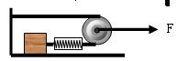

6、 某型号汽车发动机的额定功率为6×10⁴W，在水平路面上匀速行驶时受到的阻力是1800N。在额定功率下，当汽车匀速行驶时，求：
（1）发动机所提供的牵引力大小；
（2）行驶速度的大小；
（3）行驶5min牵引力所做的功。

- 如图所示（滑轮组的绕绳未画出），人以600N的力向下拉动绕在滑轮组的绳子一端10秒，使绳端向下移动了1．5m、重物匀速上升了0．5m，已知滑轮组的机械效率为70%（g＝10N/kg）。
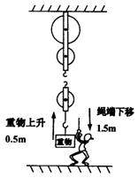

（1）人的拉力的功率多大？
（2）被吊起的重物质量多大？
（3）按题意画出滑轮组的绕绳。

8、在探究“斜面的机械效率高低与斜面的倾斜程度有什么关系”的实验中，用沿斜面向上的力F拉动小车，使小车从斜面底端匀速运动到斜面顶端，如图所示。多次改变斜面倾斜程度，部分实验数据记录在下面的表格中，根据表格中数据回答下列问题：
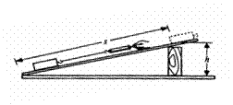
斜面倾斜度 | 小车重量G/N | 斜面高度h/m | 沿斜面拉力F/N | 斜面长S/m | 有用功W_{有}/J | 总功  W_{总}/J | 斜面的机械效率
较缓 | 10 | 0．1 | 3 | 1 | 1 | 3 | 33．3%
较陡 | 10 | 0．2 | 4 | 1 | 2 | 4 | 50%
最陡 | 10 | 0．4 |  | 1 |  | 6
（1）当斜面“最陡”时，沿斜面拉力为 N；做的有用功为 J；斜面的机械效率为 %。
（2）通过对上述实验数据的分析，你认为斜面省力情况与斜面倾斜程度的关系是：斜面越陡，需要的拉力越 。
（3）根据上面实验数据，你可以获得该实验探究的初步结论是： 。

【课后作业】
1、一建筑工人用50N的水平推力推小车，使小车在水平地面上匀速前进了15m，小车受到的阻力为 N。撤去推力，小车仍然能继续向前运动0．5m，这是由于小车具有 。在上述小车前进15．5m的过程中，建筑工人对小车做的功为 J。
2 、2010年潍坊市学业水平体育测试立定跳远项目中，体重为500N的某同学从最高点到落地点的过程中，重心下降的最大距离为0．3m，用时0．5s，轨迹如图。则此过程重力做的功为________J，重力的功率为_________W。
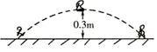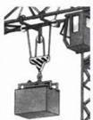
3. 如图所示是工厂里用来吊运货物的行车滑轮组。某次作业时，行车在钢丝绳的自由端用2000N的力，将重6000N的货物匀速竖直提升3m，接着又在水平方向移动6m。则行车在水平移动货物的过程中，货物重力所做的功是 J；在竖直提升货物的过程中，货物重力所做的功是 J，行车滑轮组提升货物的机械效率为 。
4、牵引功率相同的两辆汽车，在相等的时间内沿水平的公路通过的距离之比为4∶5，则下列结论正确的是 （ ）
A、两车发动机牵引力之比为4∶5， B、两车发动机牵引力之比为5∶4
C、两车发动机做功之比为4∶5 D、两车发动机做功之比为5∶4

